Информационное письмо № 1

Уважаемые коллеги!

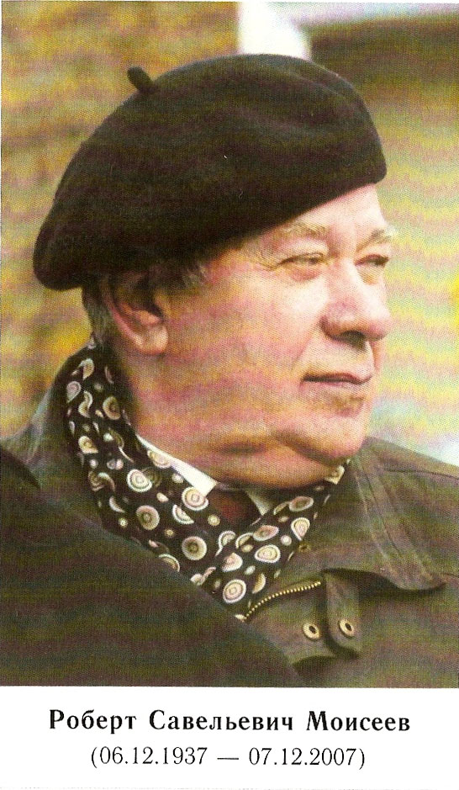
Приглашаем Вас принять участие в работе Всероссийской научно–практической конференции «Региональные проблемы развития Дальнего Востока России», посвященной 80-летию со дня рождения известного камчатского ученого Р.С. Моисеева. Проведение конференции планируется 6-7 декабря 2017 г. в г. Петропавловске-Камчатском.

Почетный гражданин Петропавловска-Камчатского Роберт Савельевич Моисеев (1937–2007 гг.) – известный камчатский ученый, специалист в области демографии, региональной экономики, организации и управления народным хозяйством, социологии, экологии, экономики природопользования, экономической географии в районах Севера. Наряду с многогранными научными исследованиями, Р.С. Моисеев в течение многих лет вел большую и плодотворную общественную работу как член президиума объединения научных организаций и обществ Камчатского края (КРАУНЦ) и многих других организаций, руководил подготовкой студентов и аспирантов в ряде высших учебных заведений Петропавловска-Камчатского, неоднократно выступал с публикациями в газетах и журналах, участвовал в передачах на радио.

Организаторы конференции – Камчатский филиал Тихоокеанского института географии (КФ ТИГ) ДВО РАН, Минэкономразвития Камчатского края, Камчатская краевая научная библиотека имени С.П. Крашенинникова, Дальневосточный филиал Всероссийской Академии Внешней Торговли, Камчатское краевое отделение Русского географического общества.

Цель конференции – обсудить современные проблемы развития Дальнего Востока России, включая концепции и проблемы регионального природопользования, социально-экономические и управленческие аспекты.

На конференции предполагается рассмотреть следующие основные темы:
- Экономика и природный потенциал регионов в контексте их устойчивого развития;
- Управление развитием: стратегии и инструменты;
- Социально-экономические и этно-культурные аспекты развития северных территорий.

Оргкомитет
Председатель оргкомитета - д.б.н. Токранов А.М. (КФ ТИГ ДВО РАН).
Члены оргкомитета: Коростелев Д. А. (Минэкономразвития Камчатского края), к.э.н. Дьяков М.Ю. (КФ ТИГ ДВО РАН), к.э.н. Ширкова Е.Э. (КФ ТИГ ДВО РАН), к.э.н. Михайлова Е. Г. (КФ ТИГ ДВО РАН), к.ф.н. Петрашева В.В. (КФ ТИГ ДВО РАН), к.э.н. Попова Л.А. (ДВФ ВАВТ), к.э.н. Шарахматова В.Н. (ДВФ ВАВТ), д.б.н. Лобков Е.Г. (КамчатГТУ), Витер И.В. (Камчатская краевая научная библиотека им. С.П. Крашенинникова), Руколеев Р.С. (ООО «Центр инновационного развития Камчатки»).
Ответственный секретарь Оргкомитета - Михайлова Т.Р. (КФ ТИГ ДВО РАН)

Для участия в работе конференции необходимо прислать заявку (указав в ней Ф.И.О., ученую степень, звание, место работы, должность, основную сферу научных интересов, контактные телефоны, E-mail, необходимость места в гостинице) и тезисы доклада.

Предусматриваются три уровня представления докладов – секционный, стендовый, а также заочный, т.е. только публикация тезисов и размещение их в Интернете. По желанию, стендовые доклады сопровождаются кратким (до 5 мин.) выступлением. Тезисы докладов конференции будут опубликованы и размещены на сайте Камчатского филиала ТИГ ДВО РАН (www.terrakamchatka. ru).

Требования к оформлению тезисов докладов.
Тезисы докладов объемом до 3 стр. (возможно размещение таблиц и графических материалов) представляются в Оргкомитет конференции в электронном виде по адресу RSMoiseev-80@mail.ru, набранные в редакторе Word, шрифт Times New Roman, размер 12 через один 1 интервал, название файла – по фамилии первого автора. Помимо размещения в тезисах, графические материалы в обязательном порядке прилагаются дополнительно в виде отдельных файлов в форматах jpg или tiff. Оргкомитет конференции убедительно просит всех участников строго придерживаться указанного объема тезисов доклада. Размеры страницы: левое поле – 25 мм, верхнее, правое и нижнее – по 20 мм; абзацный отступ – 5 знаков. В начале по центру приводится название доклада прописными буквами на русском языке, затем на следующей строке – строчными буквами на английском языке; ниже - через один интервал – инициалы и фамилия автора (авторов), на следующей строке – название организации, город (сначала на русском, затем на английском языках). Еще через один интервал ниже печатаются сами тезисы доклада, после которых через один интервал обязательно приводится список цитируемой литературы (желательно не более 5-6 источников). От одного автора принимаются не более двух, в случае соавторства – не более трёх тезисов докладов. Англоязычные тезисы докладов будут переведены на русский язык и опубликованы одновременно на двух языках.

Образец оформления тезисов доклада:

НАЗВАНИЕ ДОКЛАДА
(сначала на русском, затем ниже, на английском языке)

И.И.Иванов*, П.П. Петров**
*Камчатский филиал Тихоокеанского института географии ДВО РАН, Петропавловск-Камчатский
**Тихоокеанский институт географии ДВО РАН, Владивосток
(сначала на русском, затем ниже, на английском языке)

Текст тезисов.
Список литературы
Бакланов П.Я., Каракин В.П. Природно-ресурсное пространство: дифференциация, границы, типы // География и природные ресурсы. 2013, № 4, С. 11-17.

Заявки на участие в конференции (форма прилагается) и тезисы докладов принимаются до 15 сентября 2017 г. по адресу: RSMoiseev-80@mail.ru.
В заявке на участие просим указать название доклада, предполагаемый уровень его представления (секционный, стендовый или только публикация тезисов и размещение на сайте), фамилию, полные имя и отчество автора (авторов), название организации, ее почтовый адрес, телефон (факс) и адрес электронной почты (если имеется) для связи.
Оргкомитет оставляет за собой право редактировать представленные материалы или отклонять их по своему усмотрению. В случае превышения объема в 3 стр. материалы могут быть сокращены.
Информация о порядке проведения конференции и программа будут разосланы участникам во втором информационном письме после 15 ноября 2017 г.

Оргкомитет конференции

Всероссийская научно-практическая конференция
«Региональные проблемы развития Дальнего Востока России»,
посвященная 80-летию со дня рождения известного камчатского ученого
Р.С. Моисеева

ЗАЯВКА
6-7 декабря 2017 г.
г. Петропавловск-Камчатский, Россия

Фамилия:
Имя:
Отчество:
Страна:
Организация:
Должность, ученая степень
Адрес организации:
Телефон (с кодом страны, города):
Факс:
E-mail:
Название доклада
Уровень представления | Устный доклад / Стендовый доклад / Публикация тезисов (нужное подчеркнуть)
Авторы:
Докладчик:

